

Namn:____________________________

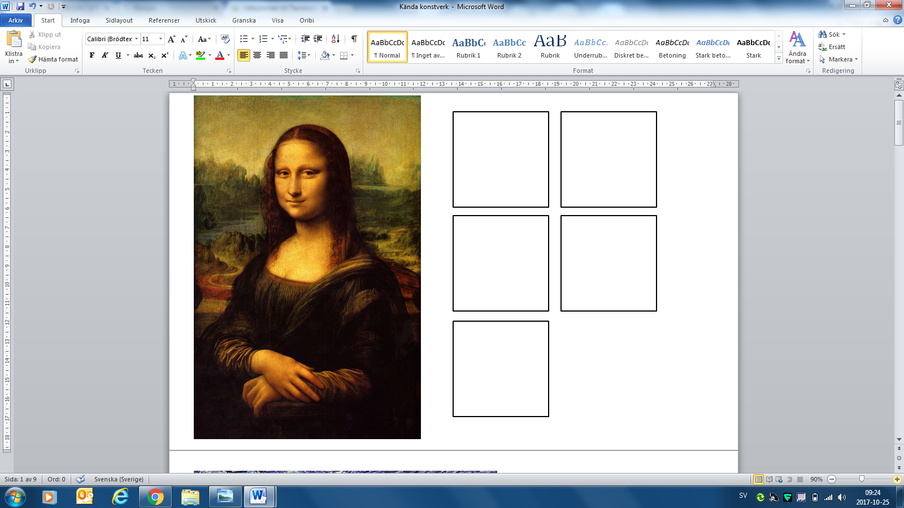



Namn:____________________________

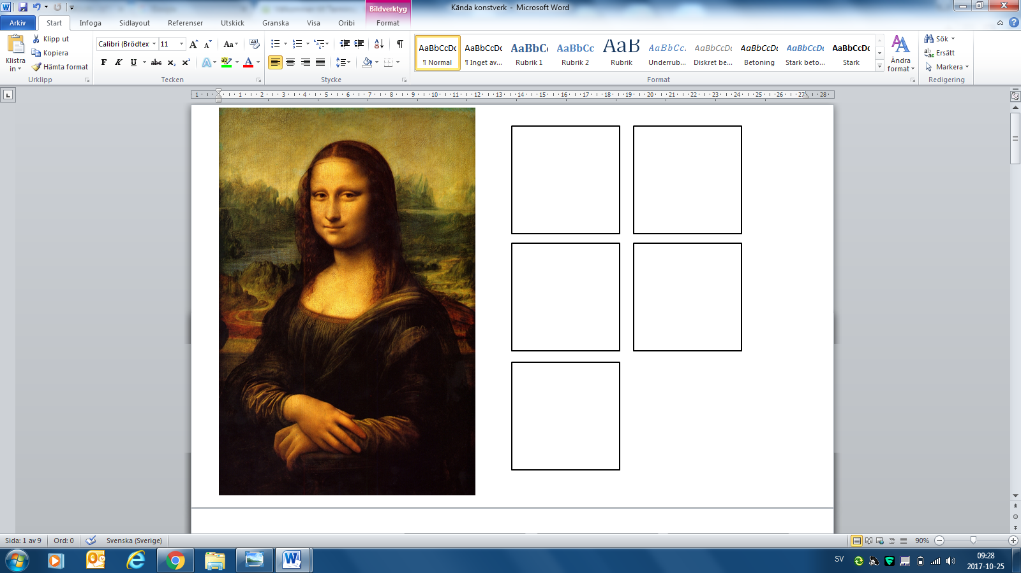

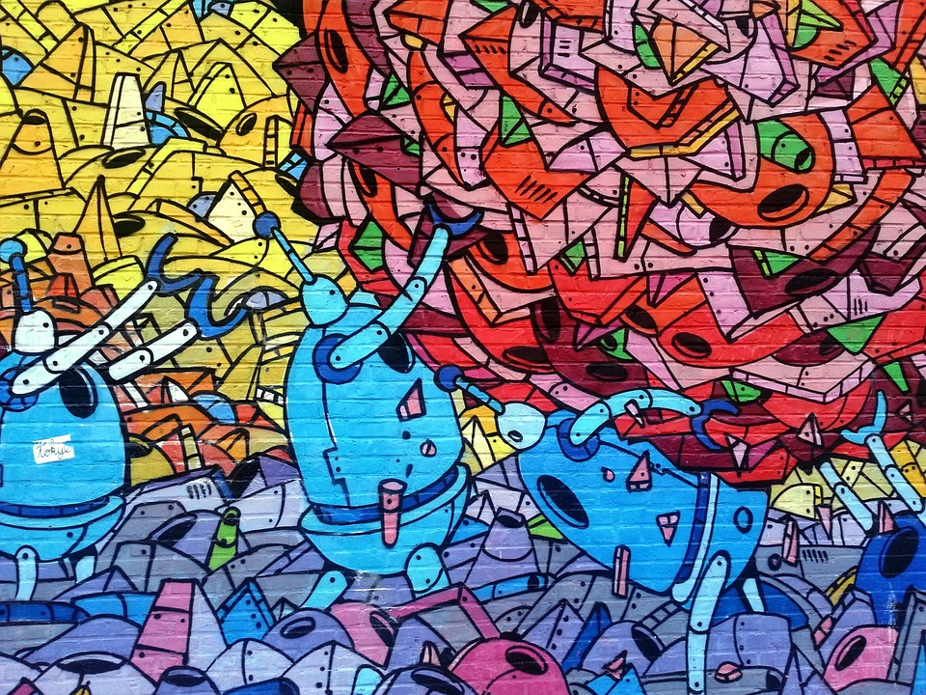

Namn:____________________________

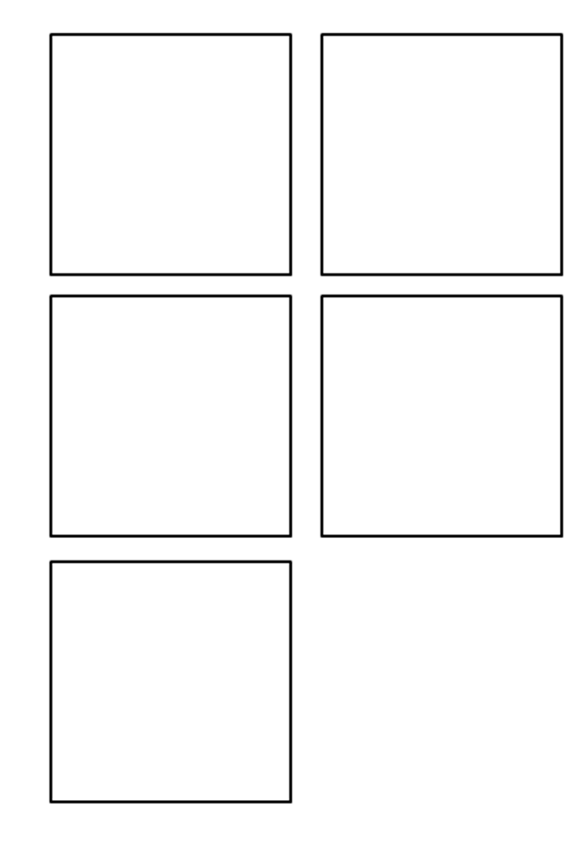

Namn:____________________________

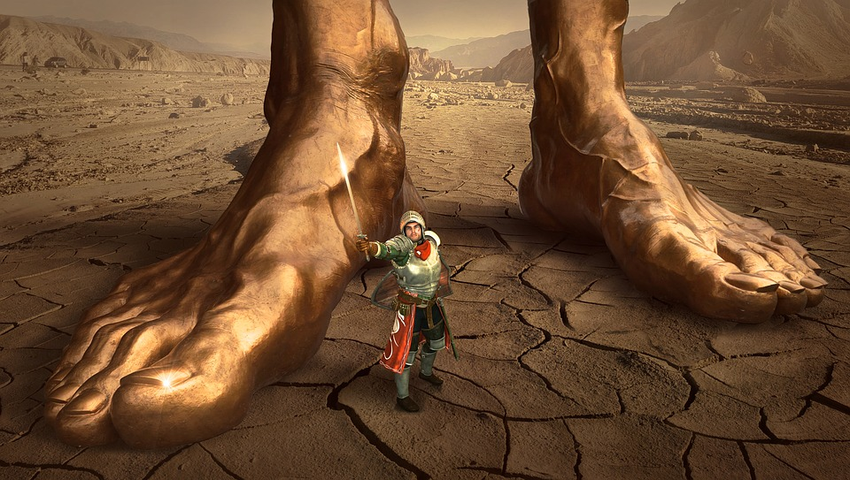





Namn:____________________________





Namn:____________________________



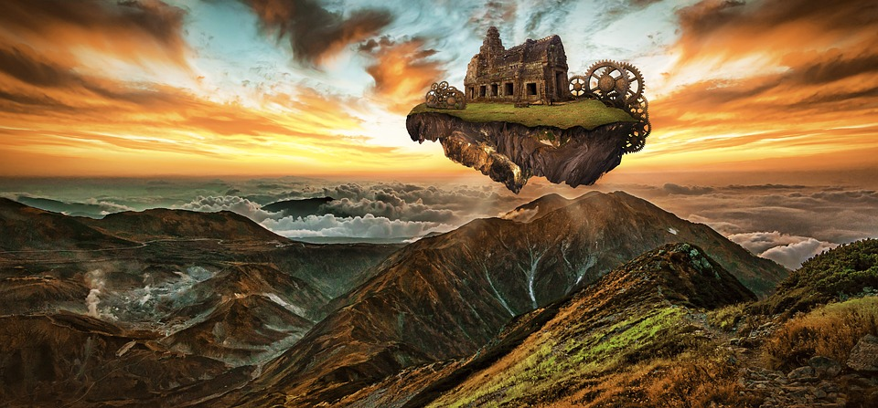

Namn:____________________________



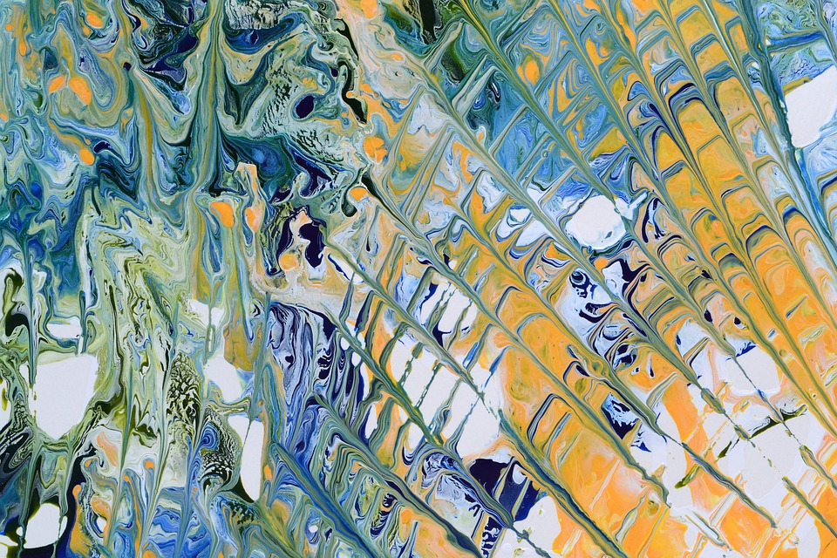

Namn:____________________________